Project 8



Namen: Jasper Ebeli, Tim Blommestijn, Matthijs van Zetten

Studiejaar: 2020-2021

Werkgroep: LO8E-AMO2

Projectleider: M. Boukiour

Inleverdatum: 19 oktober

Versie: 1.0

Inhoud

Functioneel Ontwerp - 3 -
Functionaliteiten - 3 -
Use Case diagram - 3 -
Use Case Beschrijvingen - 3 -
Navigatie Diagram - 5 -
Lijst van schermen - 5 -
Schermontwerp - 6 -
Splashscreen - 6 -
Home Screen - 7 -
Speel/Oefen Scherm - 8 -
Over/Score - 9 -

Functioneel Ontwerp

Functionaliteiten

Use Case diagram
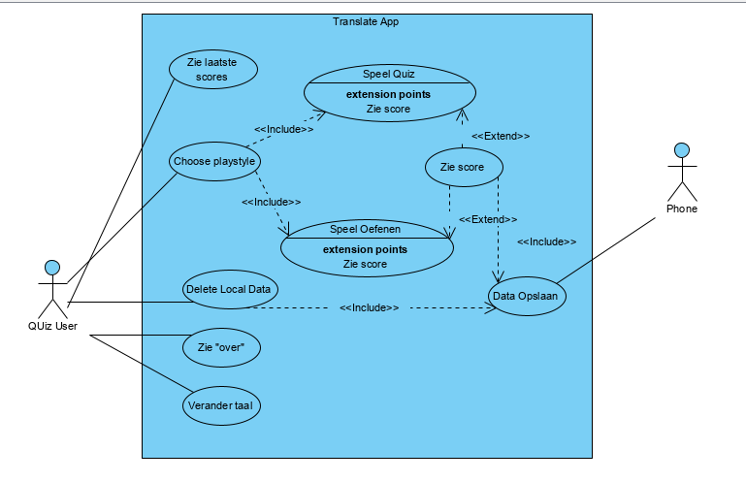

Use Case Beschrijvingen

Use case | Zie scores
Nummer | 1
Actoren | Quiz User
Preconditie | App is Open
Beschrijving | - Actor opent de app.  - Actor klikt op knop voor scores.  - Actor ziet scores
Uitzonderingen | Er zijn geen scores opgeslagen
Post conditie | De actor ziet de scores.

Use case | Speel Quiz
Nummer | 2
Actoren | Quiz User
Preconditie | Er moet ingelogd zijn
Beschrijving | - Actor opent de app.  - Actor klikt op knop voor quiz.  - Actor kiest een categorie  - De actor speelt de quiz
Uitzonderingen
Post conditie | De actor speelt de quiz.

Use case | Speel Oefenen
Nummer | 3
Actoren | Quiz User
Preconditie | Er moet ingelogd zijn
Beschrijving | - Actor opent de app.  - Actor klikt op knop voor oefenen.  - Actor kiest een categorie  - De actor speelt de oefen mode.
Uitzonderingen
Post conditie | De actor speelt nu de oefen mode.

Navigatie Diagram
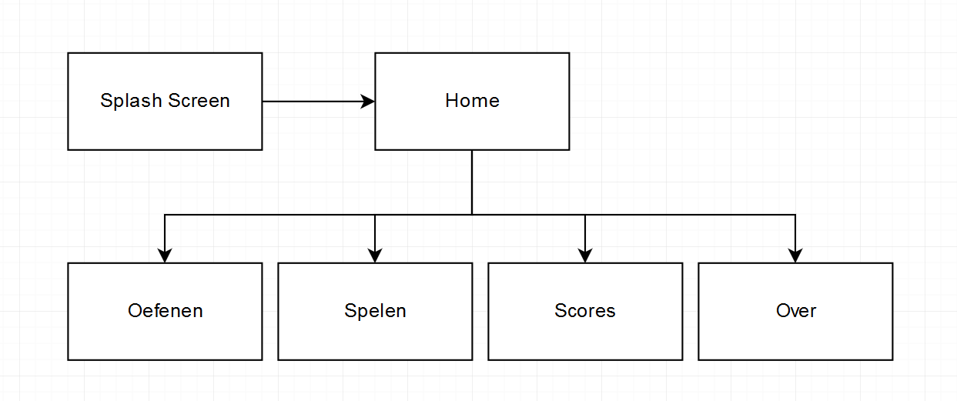

Lijst van schermen
Naam Pagina | Formulier | Functie | Afwijkend Ontwerp
Home | Nee | Landing pagina waarop keuzes gemaakt kunnen worden wat mensen willen doen in de app. | Nee
Splash Screen | Nee | Laad scherm | Ja
Oefenen | Nee | Oefeningen geven. | Ja
Speel | Nee | De quiz geven. | Zelfde als Oefenen
Scores | Nee | Oude scores laten zien. | Ja
Over | Nee | Over de eigenaar en devs van de app. | Zelfde als Over

Schermontwerp

Splashscreen
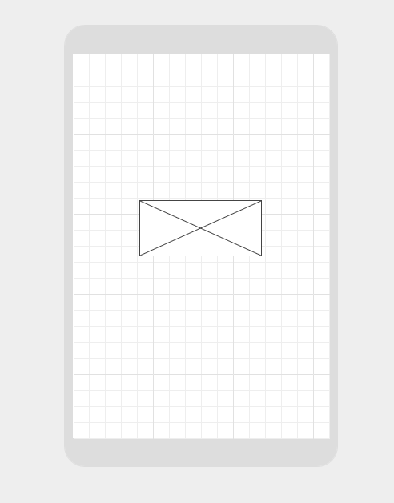

Home Screen
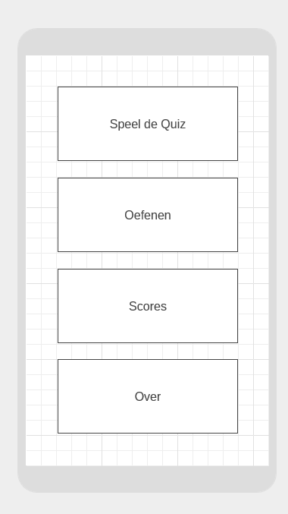

Speel/Oefen Scherm
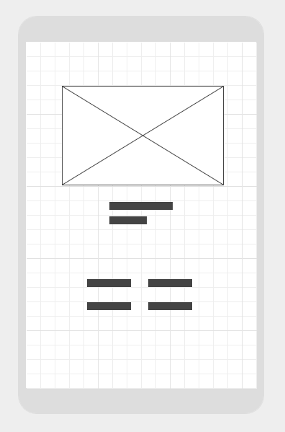

Over/Score
